
ERASMUS+ MOBILNOST
br. projekta: 2025-1-HR01-KA121-VET-000309089
(Dora Held, Antonio Matijević)
Izvješće 19.1.2026. – posjeta ustanovi za starije osobe
Ujutro smo u 9:45 sati stigli u njihovu školu, gdje smo nakon kratkog razgovora s ravnateljicom krenuli s profesoricom prema domu za starije osobe Zariadenie pre seniorov Prešov. Po dolasku u dom, ljubazno su nas ugostili pićem od naranče i limuna. Nakon obilaska cijele ustanove, tijekom kojeg smo se upoznali s raznim sadržajima koje dom nudi, poput socijalnih aktivnosti, vježbi, slane sobe i sobe za opuštanje, ponuđeni su nam sendviči, kremšnite te kava. Također smo vidjeli kako su uređene korisničke sobe i razgovarali s korisnicima, koji su izrazili veliko zadovoljstvo uvjetima boravka i odnosom osoblja. U domu radi stručno osoblje koje korisnicima pruža zdravstvenu, socijalnu i emocionalnu podršku, a poseban naglasak stavlja se na sigurnost, kvalitetu života i aktivno provođenje vremena. Prostori su uredni i prilagođeni starijim osobama. Oko 12:55 sati vratili smo se u školu, gdje smo ručali juhu i meso s rižom. Ostatak dana proveli smo u svojim apartmanima te u šetnji gradom u sklopu Erasmus+ programa.
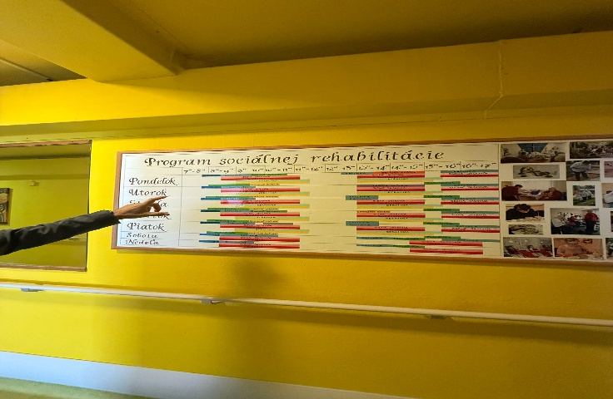-Socijalni programi rehabiltacije tijekom tjedna
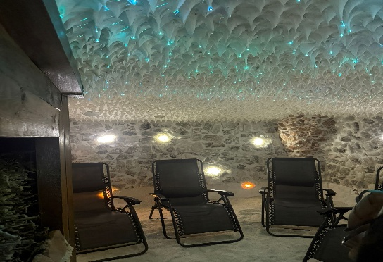-Slana soba
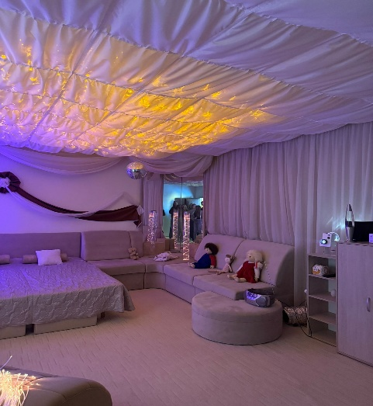 -Soba za relaksaciju

Izvješće 20.1.2026.
U 7:45 sati stigli smo u bolnicu, a u 8:00 sati raspoređeni smo po odjelima, pri čemu je jedna grupa bila na odjelu interne medicine, a druga na neurologiji. Na svakom odjelu učenici i njihovi profesori su nas upoznali s prostorom, objasnili gdje se što nalazi te koji su njihovi radni zadaci i odgovornosti. Na odjelu interne medicine promatrali smo davanje injekcija (Fraxiparin i inzulin), vađenje krvi za kontrolu šećera u krvi, snimanje EKG-a te opći način rada s pacijentima. Na odjelu neurologije vidjeli smo hranjenje pacijenta nakon vađenja sonde, provođenje njege uz prisutnost medicinskih sestara, vađenje kapilarne krvi te šivanje rane. Oko 11:50 sati obišli smo operacijski blok i jedinicu intenzivne njege, gdje smo uočili da nema većih razlika u odnosu na bolnice u Hrvatskoj te da je rad dobro organiziran i uredan. U 12:50 sati uslijedio je ručak, nakon čega smo se vratili u apartmane, obavili svoje obveze te se na kraju dana zajednički družili.
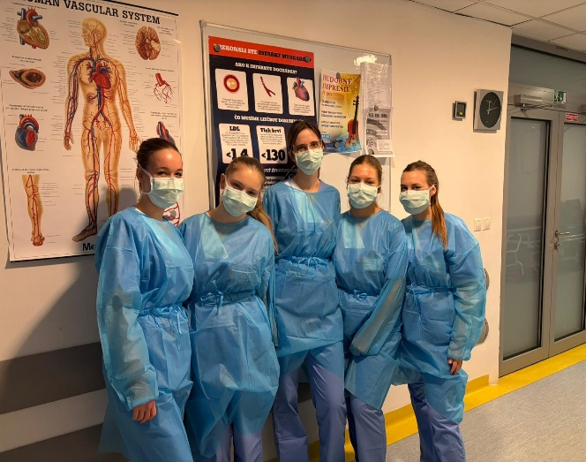
Izvješće 21.1.2026.
U 7:45 sati došli smo u bolnicu, a u 8:00 sati započeli smo s radom na odjelima. Svi smo bili raspoređeni na isti odjel kao i prethodnog dana. Na internom odjelu sudjelovali smo u primjeni terapije, davali smo Fraxiparin i inzulin pacijentima. Pacijentima smo vadili krv za provjeru razine šećera u krvi. Sudjelovali smo u kupanju pacijenata te u njihovom hranjenju. Na neurološkom odjelu pratili su vertikalizaciju pacijenata, izvođenje EKG-a, vađenje kapilarne krvi te su promatrali izvođenje lumbalne punkcije. Također su sudjelovali u hranjenju pacijenata putem sonde. S radom smo završili u 12:45 sati, nakon čega smo svi zajedno otišli na ručak. Nakon ručka svatko se uputio u svoj apartman gdje smo obavljali osobne obveze, a navečer smo se prošetali gradom.
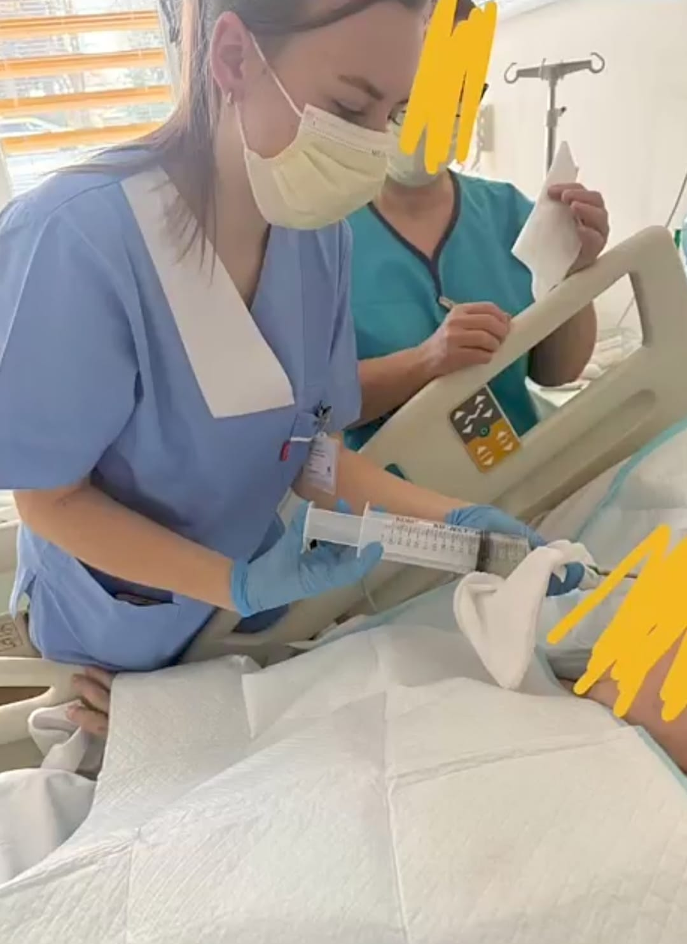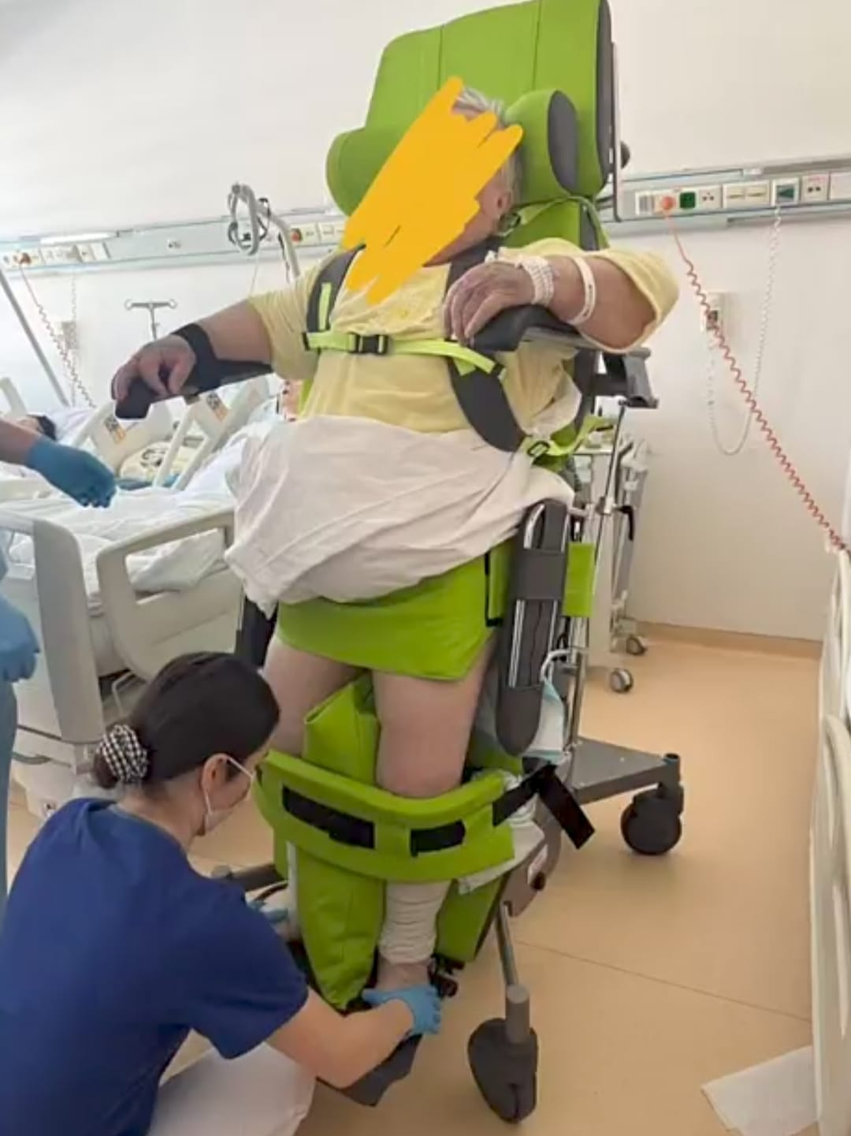

Izvješće 22.1.2026
U 8 sati bili smo spremni i obučeni i svaka grupa je bila na svojem odjelu. Jedna grupa bila je raspoređena na pedijatrijskom odjelu na trećem katu, gdje su smještena dojenčad. Svaka osoba imala je zaduženo jedno dijete o kojem se brinula, igrala se s njim i hranila ga. Druga grupa nalazila se na kirurškom odjelu, gdje su se obavljali različiti postupci, poput čišćenja nečistog pribora, izvođenja EKG-a pacijentima, davanja heparina, pražnjenja urinskih katetera, hranjenja pacijenata putem PEG-a te vaganja pacijenata. Na svojim odjelima ostali smo do 10 sati, nakon čega je uslijedila pauza.
U 10 sati i 45 minuta započeo je razgled pedijatrijskog odjela, kroz koji nas je vodila glavna sestra pedijatrije. Objasnila nam je da se pedijatrijski blok sastoji od četiri kata: na četvrtom katu nalazi se intenzivni pedijatrijski odjel, na trećem katu dojenčad, na drugom katu djeca u dobi od jedne do osamnaest godina, dok se na prvom katu zaprimaju djeca s različitim oblicima intoksikacije. Također nam je govorila o organizaciji rada medicinskih sestara, procedurama pri prijemu djece, pokazala sestrinske sobe, mliječnu kuhinju te objasnila mogućnost boravka roditelja s djetetom u sobi kako bi se spriječio hospitalizam.
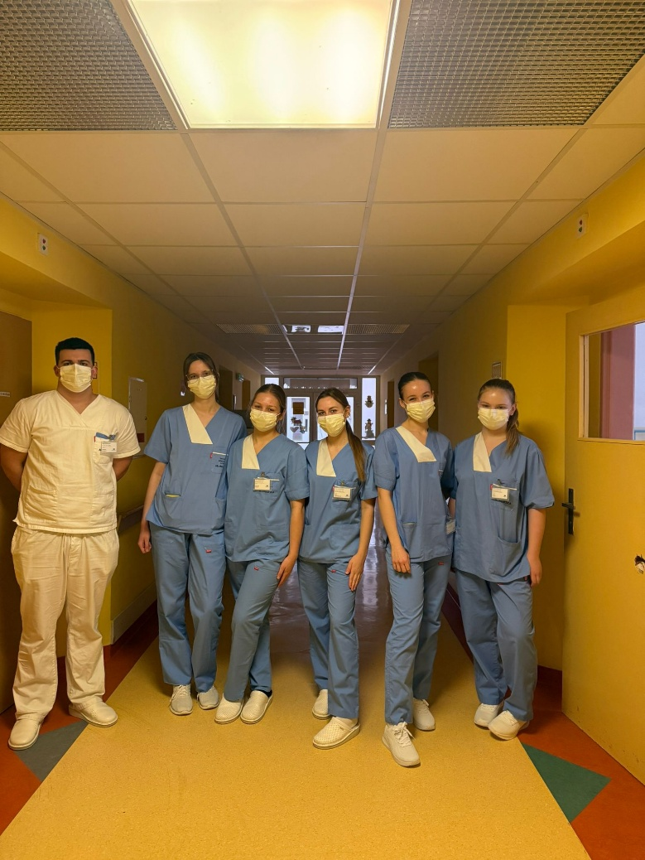
Izvješće 23.1.2026
Tijekom dana započeli smo s radom na odjelima u 8 sati. Bili smo podijeljeni u dvije grupe. Prva grupa bila je raspoređena na pedijatriji, gdje su sudjelovali u skrbi za djecu. Njihove aktivnosti uključivale su čuvanje, hranjenje i njegu djece, a imali su priliku vidjeti vađenje krvi kod dojenčadi. Također su svjedočili teškom slučaju ojedina u perianalnoj regiji, što je bilo važno iskustvo za razumijevanje složenosti zdravstvene skrbi kod djece. Druga grupa bila je na abdominalnoj kirurgiji, gdje su slagali krevete, praznili katetere, mjerili GUK te provodili mjere za sprječavanje intrahospitalnih infekcija. Pauzu smo imali u 10 sati, nakon čega smo se u 10:30 vratili na odjele i nastavili s radnim obvezama. Nakon završetka kliničkog dijela dana, iznenadili smo kolegicu povodom njezina rođendana dolaskom njezine obitelji te smo zajedno proslavili taj poseban trenutak.
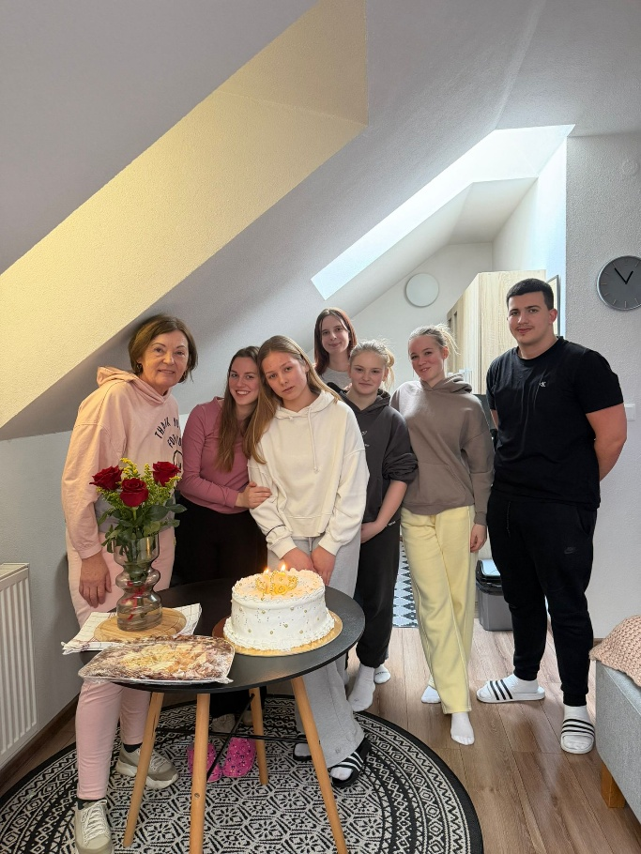

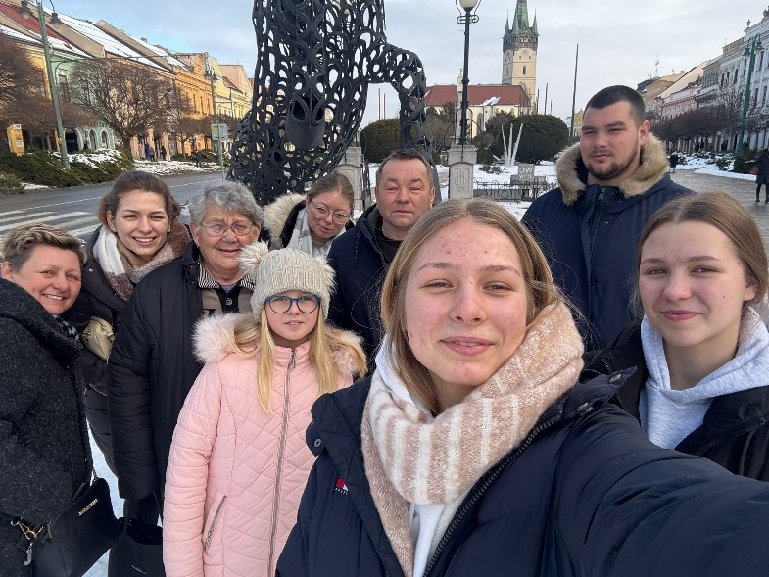

Izvješće 24.1.2026
Današnji dan protekao je u mirnijem i opuštenijem ritmu. Većinu vremena proveli smo odmarajući se nakon prethodnih radnih obveza. Tijekom dana šetali smo centrom Prešova te razgledavali grad i njegovu okolicu. Posjetili smo nekoliko shopping centara gdje smo proveli ugodno vrijeme i kupili nešto za jelo i piće. Osim slobodnih aktivnosti, dio dana bio je posvećen školskim obvezama. Prepisivali smo određene dijelove gradiva vezane uz školu te ponavljali i učili nastavne sadržaje kako bismo utvrdili stečeno znanje. Ovakva kombinacija odmora i učenja omogućila nam je kvalitetno iskorištavanje slobodnog dana te bolju pripremu za nadolazeće školske i praktične obveze. Dan je protekao u ugodnoj atmosferi, bez većih napora, što je pozitivno utjecalo na naše raspoloženje i koncentraciju za daljnje aktivnosti.

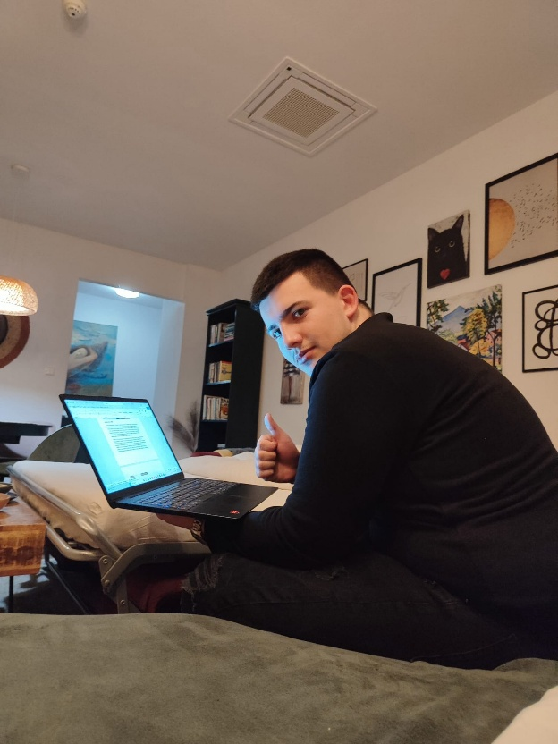

Izvješće 25.1.2026.
U sklopu Erasmus programa krenuli smo na jednodnevni izlet u Košice. Polazak je bio u 11 sati i 30 minuta sa željezničkog kolodvora, gdje smo kupili karte za vlak koji je krenuo u 12 sati i 19 minuta. U Košice smo stigli oko 13 sati. Po dolasku smo se uputili prema povijesnoj jezgri grada, gdje smo razgledavali znamenitosti i fotografirali se. Svaki sudionik je imao priliku predstaviti jednu od kulturno-povijesnih građevina koje se nalaze u središtu grada, među kojima su Katedrala svete Elizabete, Državno kazalište, Pjevačka fontana, kapela svetog Mihajla, spomenik nepoznatim vojnicima, Jakobova palača te Urbanov toranj.
Nakon završenih prezentacija krenuli smo na ručak. Dio grupe otišao je u veliki trgovački centar Aupark, dok je drugi dio grupe posjetio restoran, a zatim i kafić gdje smo uživali u kavi i kolačima. U 16 sati ponovno smo se okupili kod Katedrale svete Elizabete te nastavili razgledavanje grada.
U kasnim poslijepodnevnim satima uputili smo se prema željezničkom kolodvoru. Vlak je krenuo u 17 sati i 43 minute, a u Prešov smo stigli u 18 sati i 14 minuta. Nakon dolaska svatko se vratio u svoj apartman te smo nastavili uživati u ostatku dana.


